认证审核报告审批页
项目编号 | 0097-2021
受审核方名称 | 天津市正方科技发展有限公司
注册地址 | 天津市滨海新区大港开发区吉照路133号
经营地址 | 天津市滨海新区大港开发区吉照路133号
审核类型 | MMS：监督第1次
认证范围 | MMS:石油机械设备、油田用撬装设备、水处理设备、撬装及系统成套设备的研发、组装，设备维修
服务认证等级（适用时） | □十星级□九星级 □八星级 □七星级 □六星级  □五星级 □四星级 □三星级 □达标级
评审人员签字 | 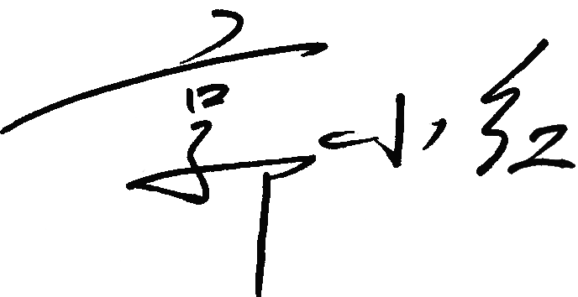
认证决定结论 | ■案卷符合要求，可以认证注册/保持  □案卷不符合要求，不可以认证注册/保持
认证决定人员签字 |  | 日期 | 2022-03-11
机构总经理审批意见 | ■认证流程符合要求，可以认证注册/保持  □认证流程不符合要求，不可以认证注册/保持
总经理签字 | 

